安盟部署方案

北京精友世纪软件技术有限公司

2018年03月21日

版权声明

1 本软件产品和相关文档受《中华人民共和国著作权法》以及其它法律、法规和条约的保护，版权归精友国际集团所有。
2 未经软件所有权人的书面署名许可，任何单位、组织或个人不得以任何目的、使用任何形式或方法使用该软件,擅自对本软件解密、反编译、翻版拷贝等一些违法侵权行为,软件所有权人有权追究，维护自己的合法权益。
3未经版权所有权人许可，严禁部分或全部复制或提交给其他任何无关的个人和团体。
4未经精友国际集团许可，公司客户或任何员工不得泄漏本文件信息，必须严格保密。
5 如果您使用该软件为其他个人或实体提供服务，对于您和其他个人或实体之间的民事或刑事上的纠纷，本公司概不负任何责任。
6 本操作手册书内容如有修改，请以实际情况为准，恕不另行通知。除非另有注明，本软件中的示例数据所涉及的公司、人名纯属虚构。
7 精友国际集团保留对本协议的解释权。

分 发 表

单位 | 姓名 | 份数 | 备 注
安盟 |  | 1 | 仅供安盟内部参阅，未经允许不得传播无关人员

修 订 表

版本号 | 发布日期 | 修改人 | 备 注
1.0 | 2018-02-06 |  | 始建
1.1 | 2018-03-22 |  | 并入医疗人伤部署方案

目录：
安盟部署方案 1
一、 ⽅案说明 5
二、 系统逻辑架构 6
三、 物理架构图 7

⽅案说明
本部署方案说明包含如下两部分：
- 精友移动查勘定损系统是针对安盟财险提出的远程查勘定损需求，所设计的⼀套基于移动设备、PC、及流媒体服务的完整解决⽅案，与精友2.5代定损系统、移动查勘定损系统无缝对接，实现便捷、⾼效的远程定损服务。视频直播⽅案使⽤了主流的流媒体转发模式，通过⾼压缩率的编码⽅式，在不同的⽹络环 境下，可以提供出⾊的连通性、流畅性以及⾼清晰度，并且节省移动流量。 部署⽅式采⽤流媒体服务器内⽹部署，直播流量完全通过内⽹转发，不会对企业产⽣额外 的带宽费⽤。 系统为后端⾼级核损⼈员和现场⼈员提供了多样化的沟通⼿段，适应各种复杂场景下的移 动查勘定损。⾼级核损⼈员也可以远程控制现场⼈员的移动设备，依据经验拍摄更优的图 ⽚，实时上传到核损员窗⼝进⾏筛选，且期间视频画⾯不会中断。 通信环节使⽤了Socket⻓连接⽅式，任务提醒、加⼊、消息对话、设备控制等业务环节可 以做到⾼速响应，零延迟。
- 精友医疗人伤系统是针对安盟财险提出的人伤定损需求，所设计的对车险人伤案件进行流程化管理的⼀套系统，它与基础数据（包含但不限于标准医疗数据、赔偿标准、居民收入等方便）、道交平台、风险系统对接，与保险公司核心系统以接口方式相互调用，与影像系统无缝结合，以快速最小化方式平衡各系统并协调处理案件。系统智能填写各赔偿项目，减少工作人员录入的工作，确保案件高效处理。

系统逻辑架构
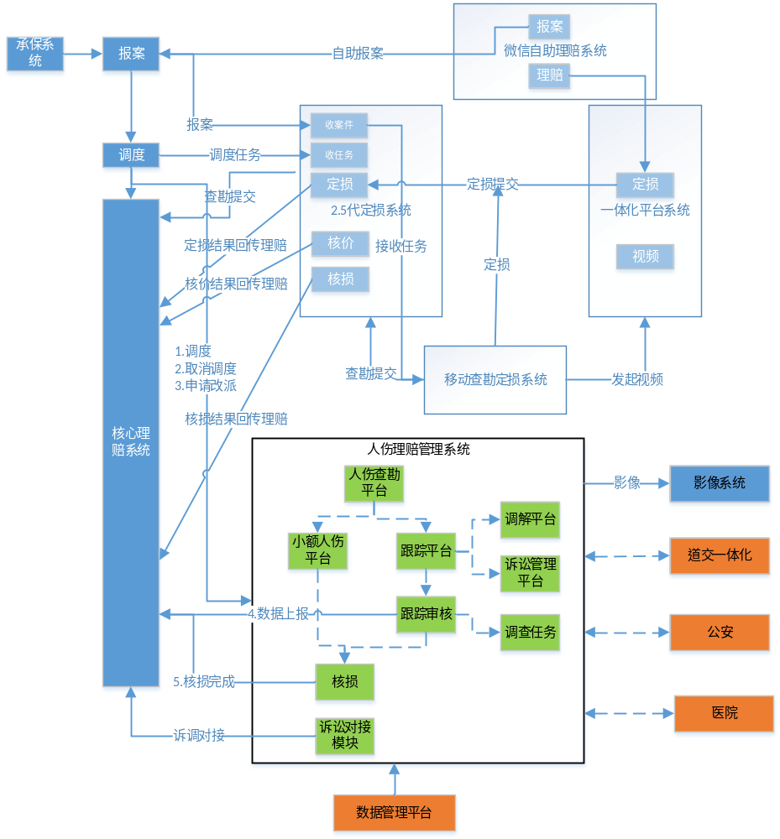图2.1
本方案逻辑架构共分为如下两个部分：
1、精友定损系统
- 系统流程从报案系统开始流转到精友系统、通过2.5代定损、移动查勘定损、视频一体化系统以及微信等系统，查勘定损后，将结果回传理赔系统。
- 任务产生后、流转精友系统，pc2.5代定损系统可以快速定损回传定损结果
- 业务系统连接视频一体化系统、定损系统、核⼼系统，为移动端提直播服务信息，负责管 理视频定损任务池，以及在直播过程中，各种业务信息的记录，如直播任务信息、任务照 ⽚信息、任务回放视频信息。
- 微信系统自助报案，通知理赔，产生自助案件，通过一体化平台，定损。提交理赔系统。完成快捷理赔。提高客户满意度。
2、精友医疗人伤系统
- 如上图2.1，系统流程从报案系统经调度流转到精友人伤系统
- 核心理赔系统可对案件进行调度取消、理算退回、案件重开/注销/结案操作，并同步到人伤系统进行案件修改及后续处理
- 在经过道交一体化平台处理后，处理结果可以接口方式将数据同步写入到精友人伤系统，保证案件的准确正常流转
- 案件任务在精友人伤系统经过各平台相关流程处理后，将案件处理情况适时回传到理赔核心系统，人伤系统可进行案件的改派
- 精友人伤系统可连接道交一体化平台、核⼼系统，辅助案件的处理

物理架构图
根据安盟财险需求，提供部署方案如下：
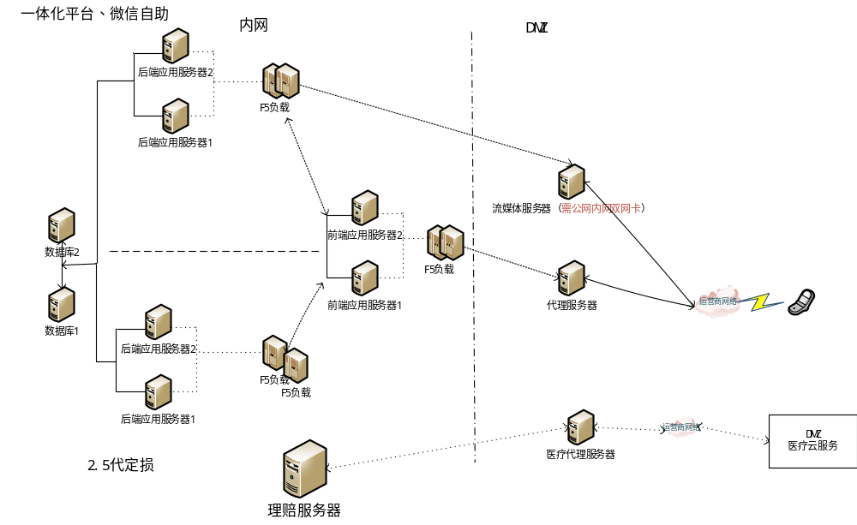
图3.1
一体化、微信自助、2.5代定损共用2台前端服务器和2台数据库服务器，一体化2台后端，2.5代2台后端，一台流媒体服务器，一台代理服务器。一台医疗代理服务器。

反向代理服务器（192.168.x.x ）：
负责将来⾃⼿机端的请求，转发给内⽹区的应⽤服务器，且将结果返回给⼿机端
视频流媒体服务器（192.168.x.x - Ubuntu 14.04 LTS 64位操作系统）： 接收来⾃⼿机端的⾳视频数据流，转发给内⽹PC查勘定损端⼈员，并且进⾏⾳视频 录制，⽤于提供视频回放服

应⽤服务器（10.x.x.x）： 部署业务系统、直播管理系统，提供直播房间、参与者信息业务逻辑处理，照⽚及 回放视频信息业务逻辑处理

数据库服务器（10.x.x.x）： 负责存储视频、图⽚等相关业务数据,以及2.5代定损数据以及业务数据
医疗代理服务器：负责将内网来的请求转发给医疗云服务，将医疗云服务的请求转交给内网。

